

**🞂 Extra opdrachten: Omtrek en oppervlakte**

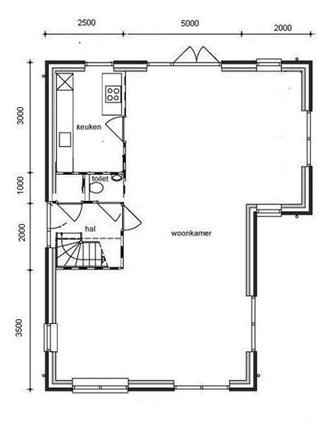

**1** Je ziet een plattegrond van een huis.

Bij de plattegrond zie je de maten aangegeven.

**a** Zijn de maten in meter, centimeter of

millimeter gegeven?

…………………………………………………………………

**b** Verdeel de woonkamer in drie rechthoeken.

Bereken van deze drie rechthoeken de

oppervlakte. Hoe groot is de oppervlakte van

de gehele woonkamer?

…………………………………………………………………

…………………………………………………………………

…………………………………………………………………

…………………………………………………………………

**c** Bedenk een reden waarom het zinvol is

om de oppervlakte uit te rekenen.

…………………………………………………………………

…………………………………………………………………

……………………………………………………………………………………………………………………………………

**d** Bereken ook de omtrek van woonkamer.

……………………………………………………………………………………………………………………………………

**e** Bedenk een reden waarom het zinvol is om de omtrek uit te rekenen.

……………………………………………………………………………………………………………………………………

……………………………………………………………………………………………………………………………………

……………………………………………………………………………………………………………………………………

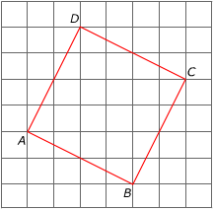**2** Vierkant *ABCD* is getekend op ruitjespapier

van 1 cm bij 1 cm.

**a** Bereken de oppervlakte van het vierkant.

…………………………………………………………………

…………………………………………………………………

**b** Hoelang is één zijde van het vierkant ongeveer?

…………………………………………………………………

**c** Hoe groot is de omtrek van het vierkant ongeveer?

…………………………………………………………………

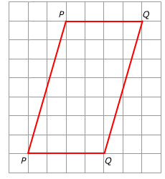**3** Op ruitjespaper van 1 cm bij 1 cm is een

parallellogram getekend.

De oppervlakte van parallellogram *PQRS* kun je

berekenen met de formule:

*opp* *PQRS* = *basis* x *hoogte*

Neem lijnstuk *PQ* als basis en teken in de figuur

een bijbehorende hoogte.

Gebruik de formule om de oppervlakte uit te rekenen.

…………………………………………………………………

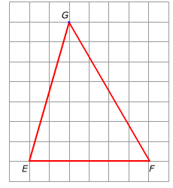

**4** Op ruitjespaper van 1 cm bij 1 cm is een

driehoek getekend.

De oppervlakte van parallellogram *EFG* kun je

berekenen met de formule:

*opp* *EFG* =  x *basis* x *hoogte*

Neem lijnstuk *EF* als basis en teken in de figuur

een bijbehorende hoogte.

Gebruik de formule om de oppervlakte uit te rekenen.

…………………………………………………………………

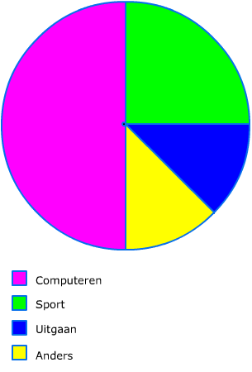**5** Aan 400 jongeren is gevraagd wat ze het liefst doen in hun

vrije tijd. Met de gegevens is een cirkeldiagram getekend.

De straal van de cirkel is 4 cm.

**a** Bereken de **oppervlakte** van de cirkel.

…………………………………………………………………

**b** Bij het groene deel hoort een percentage van 25%.  
 Hoe groot is de **oppervlakte** van het groene deel?

…………………………………………………………………

**c** Bij het blauwe deel hoort een percentage van 12,5%.  
 Hoe groot is de **oppervlakte** van het blauwe deel?

…………………………………………………………………

**6** Aan 400 jongeren is gevraagd wat ze het liefst doen in hun

vrije tijd. Met de gegevens is een cirkeldiagram getekend.

De straal van de cirkel is 4 cm.

**a** Bereken nu de **omtrek** van de cirkel.

…………………………………………………………………

**b** Bij het groene deel hoort een percentage van 25%.  
 Bereken de **omtrek** van het groene deel?

…………………………………………………………………

**c** Bij het blauwe deel hoort een percentage van 12,5%.  
 Is de **omtrek** van het blauwe deel de helft van de omtrek

van het groene deel?

………………………………………………………………………………………………

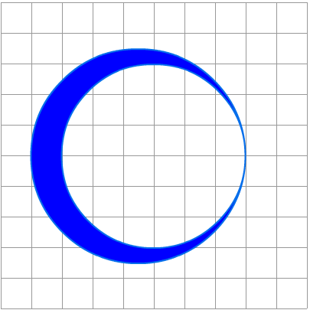 ………………………………………………………………………………………………

**7** Op ruitjespapier van 1 cm bij 1 cm zijn twee cirkels

getekend.

De grootste cirkel heeft een diameter van 7 cm.

De kleinste cirkel heeft een diameter van 6 cm.

Bereken de oppervlakte van het blauwe gedeelte.

…………………………………………………………………………………………

…………………………………………………………………………………………

…………………………………………………………………………………………

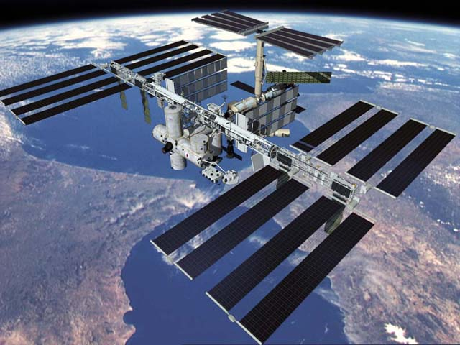

**8** Het ruimtestation ISS draait op ongeveer 350 km boven de

aarde. In het ruimtestation zijn altijd astronauten aanwezig die

onderzoek doen. Het ruimtestation doet er ongeveer 1,5 uur

over om helemaal rond de aarde te draaien. De diameter van

de aarde is ongeveer 12750 meter.

**a** Hoe groot is de diameter van de cirkel die de ISS vliegt?

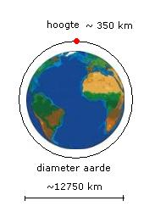 …………………………………………………………………………………………

**b** Welke afstand legt het ruimtestation af als het één keer rond

de aarde vliegt?

…………………………………………………………………………………………

…………………………………………………………………………………………

**c** Bereken de snelheid van het ruimtestation.

…………………………………………………………………………………………

**9** Bekijk de afbeelding. Je ziet de plattegrond van een woning plus tuin.

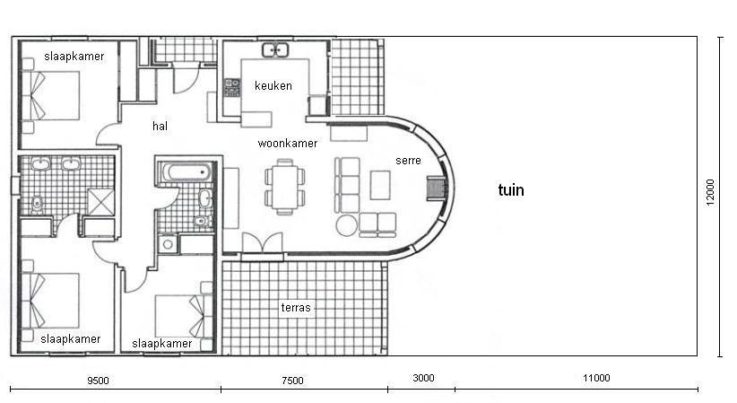

Bij de plattegrond zie je de maten in millimeter.

De serre is een halve cirkel.

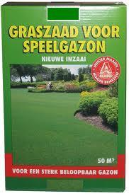**a** Bereken de oppervlakte van de tuin in m².

…………………………………………………………………

…………………………………………………………………

…………………………………………………………………

…………………………………………………………………

…………………………………………………………………

**b** Voor het inzaaien van de tuin wordt gebruik gemaakt van

graszaad (zie afbeelding).

Eén pak is genoeg voor 50 m².

Hoeveel pakken graszaad zijn er nodig?

…………………………………………………………………

…………………………………………………………………



**🞂 Extra opdrachten: Omtrek en oppervlakte – vmbo antwoorden**

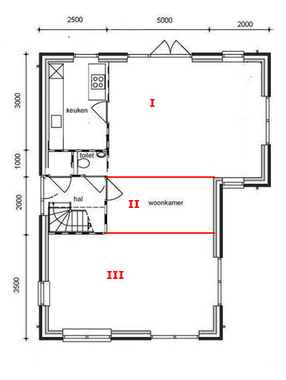

**1** Je ziet een plattegrond van een huis.

Bij de plattegrond zie je de maten aangegeven.

**a** Zijn de maten in meter, centimeter of

millimeter gegeven?

… millimeter ………

**b** Verdeel de woonkamer in drie rechthoeken.

Bereken van deze drie rechthoeken de

oppervlakte. Hoe groot is de oppervlakte van

de gehele woonkamer?

… opp I = 3 x 7 = 21 m² ……………………………

… opp II = 2 x 5 = 10 m² ……………………………

… opp III = 3,5 x 5 = 17,5 m² ……………………

… tot opp = 21 + 10 + 17,5 = 48,5 m² ……

**c** Bedenk een reden waarom het zinvol is

om de oppervlakte uit te rekenen.

…… Als je vloerbedekking wilt leggen, is het

…… handig om de oppervlakte uit te rekenen. ………………………………………

……………………………………………………………………………………………………………………………………

**d** Bereken ook de omtrek van woonkamer.

…omtrek = 7 + 4 + 2 + 5,5 + 7,5 + 3,5 + 2,5 + 6 = 38 m …

**e** Bedenk een reden waarom het zinvol is om de omtrek uit te rekenen.

… Als je plintjes langs de rand wilt leggen, moet je omtrek uit rekenen. …………

……………………………………………………………………………………………………………………………………

**2** Vierkant *ABCD* is getekend op ruitjespapier

van 1 cm bij 1 cm.

**a** Bereken de oppervlakte van het vierkant.

… oppervlakte = 36 – 4 x 4 = 20 cm²……

…………………………………………………………………

**b** Hoelang is één zijde van het vierkant ongeveer?

… ongeveer 4,5 cm ……………………………

**c** Hoe groot is de omtrek van het vierkant ongeveer?

… ongeveer 18 cm ……………………

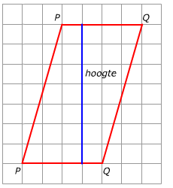**3** Op ruitjespaper van 1 cm bij 1 cm is een

parallellogram getekend.

De oppervlakte van parallellogram *PQRS* kun je

berekenen met de formule:

*opp* *PQRS* = *basis* x *hoogte*

Neem lijnstuk *PQ* als basis en teken in de figuur

een bijbehorende hoogte.

Gebruik de formule om de oppervlakte uit te rekenen.

… *opp* *PQRS* = 4 x 7 = 28 cm² ………

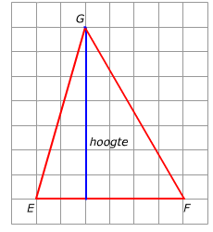**4** Op ruitjespaper van 1 cm bij 1 cm is een

driehoek getekend.

De oppervlakte van parallellogram *EFG* kun je

berekenen met de formule:

*opp* *EFG* =  x *basis* x *hoogte*

Neem lijnstuk *EF* als basis en teken in de figuur

een bijbehorende hoogte.

Gebruik de formule om de oppervlakte uit te rekenen.

…… *opp* *EFG* =  x 6 x 7 = 21 cm²……………

**5** Aan 400 jongeren is gevraagd wat ze het liefst doen in hun

vrije tijd. Met de gegevens is een cirkeldiagram getekend.

De straal van de cirkel is 4 cm.

**a** Bereken de **oppervlakte** van de cirkel.

…opp = π · 4 · 4 ≈ 3,14 · 16 = 50,24 cm² …………

**b** Bij het groene deel hoort een percentage van 25%.  
 Hoe groot is de **oppervlakte** van het groene deel?

…opp groene deel = 50,24 : 4 = 12,56 cm² ……

**c** Bij het blauwe deel hoort een percentage van 12,5%.  
 Hoe groot is de **oppervlakte** van het blauwe deel?

… opp blauwe deel = 50,24 : 8 = 6,28 cm² ……

**6** Aan 400 jongeren is gevraagd wat ze het liefst doen in hun

vrije tijd. Met de gegevens is een cirkeldiagram getekend.

De straal van de cirkel is 4 cm.

**a** Bereken nu de **omtrek** van de cirkel.

… omtrek = π · 8 ≈ 25,12 cm …

**b** Bij het groene deel hoort een percentage van 25%.  
 Bereken de **omtrek** van het groene deel?

… omtrek groen ≈ 25,12 : 4 + 2 · 4 = 14,28 cm …

**c** Bij het blauwe deel hoort een percentage van 12,5%.  
 Is de **omtrek** van het blauwe deel de helft van de omtrek

van het groene deel?

…Nee, dat komt omdat je er nog twee keer de straal

 bij op moet tellen. omtrek blauw ≈ 25,12 : 8 + 2 · 4 = 11,14 cm …

**7** Op ruitjespapier van 1 cm bij 1 cm zijn twee cirkels

getekend.

De grootste cirkel heeft een diameter van 7 cm.

De kleinste cirkel heeft een diameter van 6 cm.

Bereken de oppervlakte van het blauwe gedeelte.

… opp grote cirkel = π · 3,5 · 3,5 ≈ 38,47 cm² …

… opp kleine cirkel = π · 3 · 3 ≈ 28,26 cm² …

… opp blauwe deel ≈ 38,47 – 28,26 = 10,21 cm² …



**8** Het ruimtestation ISS draait op ongeveer 350 km boven de

aarde. In het ruimtestation zijn altijd astronauten aanwezig die

onderzoek doen. Het ruimtestation doet er ongeveer 1,5 uur

over om helemaal rond de aarde te draaien. De diameter van

de aarde is ongeveer 12750 meter.

**a** Hoe groot is de diameter van de cirkel die de ISS vliegt?

 ……diameter = 12750 + 2 · 350 = 13450 km………

**b** Welke afstand legt het ruimtestation af als het één keer rond

de aarde vliegt?

…… omtrek = π · 13450 ≈ 42233 km ………………

**c** Bereken de snelheid van het ruimtestation.

……snelheid is 42233 : 1,5 ≈ 28155 km/uur …

**9** Bekijk de afbeelding. Je ziet de plattegrond van een woning plus tuin.



Bij de plattegrond zie je de maten in millimeter.

De serre is een halve cirkel.

**a** Bereken de oppervlakte van de tuin in m².

… tuin is rechthoek van 14 m bij 12 m – de serre …

… opp serre = 0,5 · π · 3 · 3 ≈ 14 m² ……………………

… opp tuin ≈ 14 x 12 – 14 = 154 m² ……………………

…………………………………………………………………

**b** Voor het inzaaien van de tuin wordt gebruik gemaakt van

graszaad (zie afbeelding).

Eén pak is genoeg voor 50 m².

Hoeveel pakken graszaad zijn er nodig?

…Aan drie pakken heb je niet niet genoeg, dus

… 4 pakken heb je nodig …………………………………